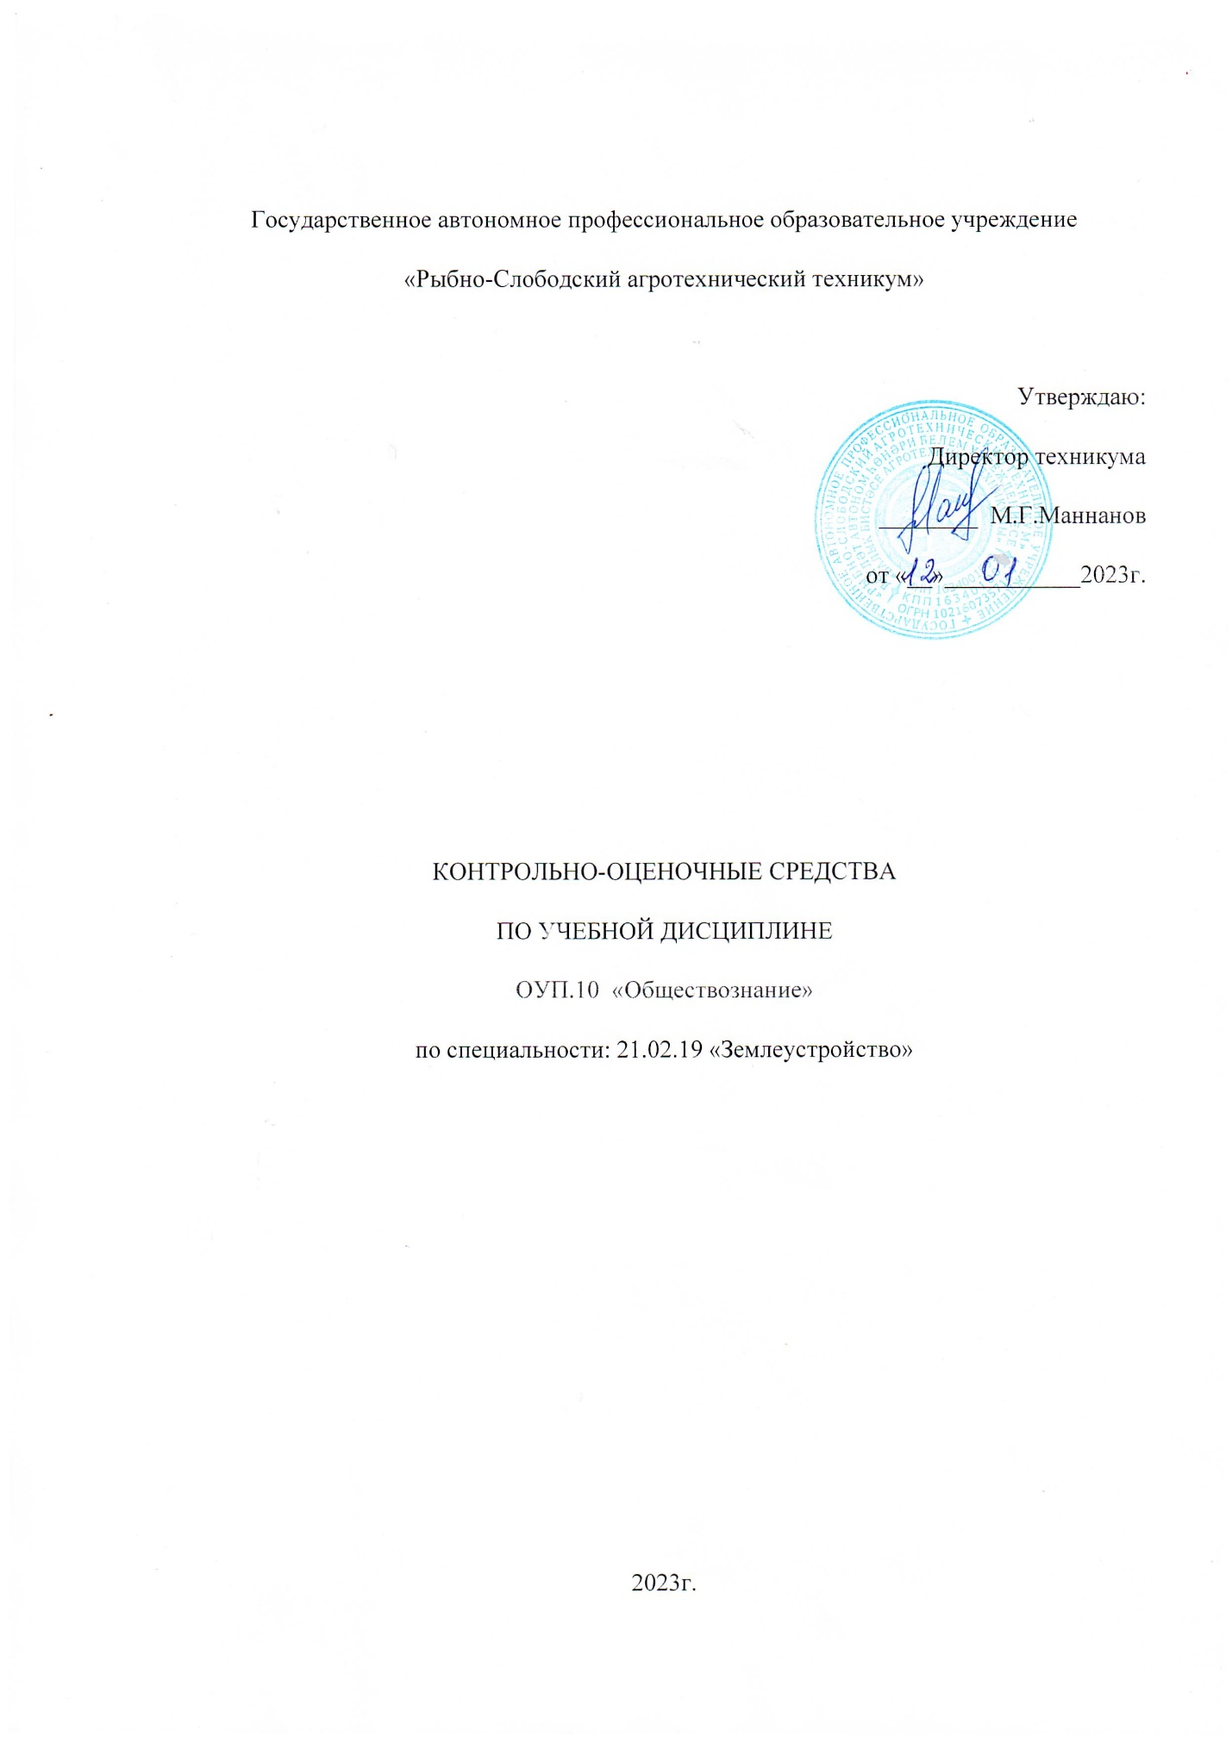

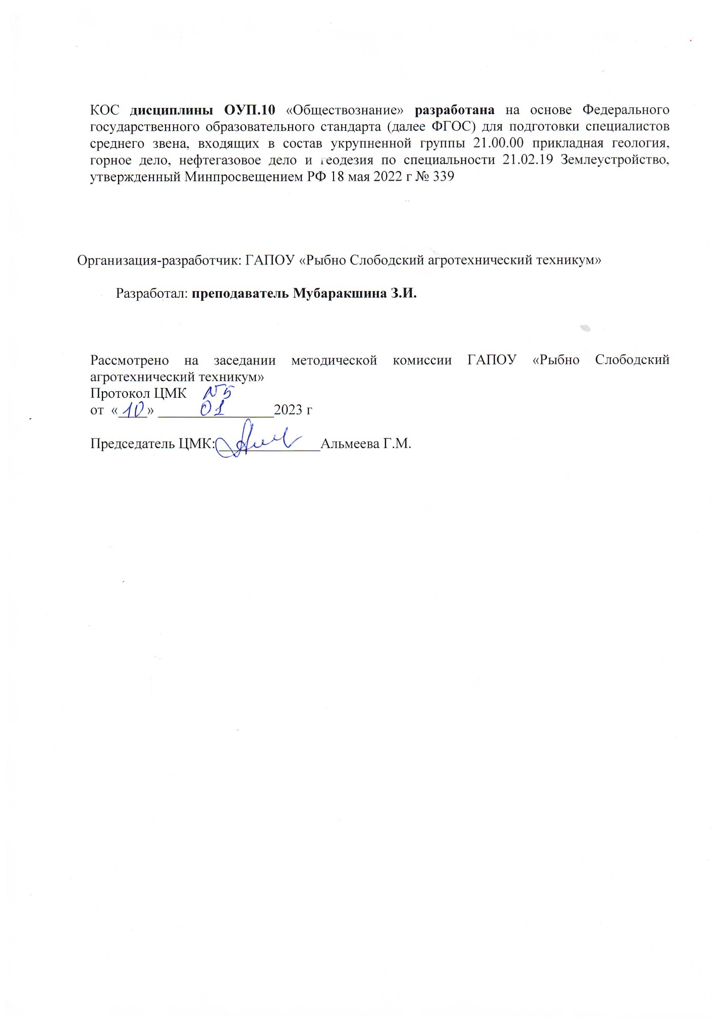

ФОНД ОЦЕНОЧНЫХ СРЕДСТВ
(ПРОМЕЖУТОЧНАЯ АТТЕСТАЦИЯ)
для профессиональных образовательных организаций

«Обществознание»

- Результаты обучения, регламентированные ФГОС СОО

Содержание общеобразовательной дисциплины «Обществознание» направлено на достижение всех личностных (далее – ЛР), метапредметных (далее – МР) и предметных (далее – ПР) результатов обучения, регламентированных ФГОС СОО и с учетом примерной основной образовательной программой среднего общего образования (ПООП СОО).
Личностные результаты отражают:
ЛР 01 Проявлять российскую гражданскую идентичность, патриотизм, уважение к своему народу, чувства ответственности перед Родиной, гордости за свой край, свою Родину, прошлое и настоящее многонационального народа России, уважение государственных символов (герб, флаг, гимн).
ЛП 02 Проявлять гражданскую позицию как активного и ответственного члена российского общества, осознающего свои конституционные права и обязанности, уважающего закон и правопорядок, обладающего чувством собственного достоинства, осознанно принимающего традиционные национальные и общечеловеческие гуманистические и демократические ценности
ЛР 03 Готовность к служению Отечеству, его защите
ЛР 04Сформированность мировоззрения, соответствующего современному уровню развития науки и общественной практики, основанного на диалоге культур, а также различных форм общественного сознания, осознание своего места в поликультурном мире
ЛР 05 Сформированность основ саморазвития и самовоспитания в соответствии с общечеловеческими ценностями и идеалами гражданского общества; готовность и способность к самостоятельной, творческой и ответственной деятельности;
ЛР 06 Толерантное сознание и поведение в поликультурном мире, готовность и способность вести диалог с другими людьми, достигать в нем взаимопонимания, находить общие цели и сотрудничать для их достижения, способность противостоять идеологии экстремизма, национализма, ксенофобии, дискриминации по социальным, религиозным, расовым, национальным признакам и другим негативным социальным явлениям;
ЛР 07 Навыки сотрудничества со сверстниками, детьми младшего возраста, взрослыми в образовательной, общественно полезной, учебно-исследовательской, проектной и других видах деятельности;
ЛР 08 Нравственное сознание и поведение на основе усвоения общечеловеческих ценностей;
ЛР 10 Эстетическое отношение к миру, включая эстетику быта, научного и технического творчества, спорта, общественных отношений;
ЛР 13 Осознанный выбор будущей профессии и возможностей реализации собственных жизненных планов; отношение к профессиональной деятельности как возможности участия в решении личных, общественных, государственных, общенациональных проблем.
ЛР 14 Сформированность экологического мышления, понимания влияния социально-экономических процессов на состояние природной и социальной среды; приобретение опыта эколого-направленной деятельности.
Метапредметные результаты отражают:
МР 01 Умение самостоятельно определять цели деятельности и составлять планы деятельности; самостоятельно осуществлять, контролировать и корректировать деятельность; использовать все возможные ресурсы для достижения поставленных целей и реализации планов деятельности; выбирать успешные стратегии в различных ситуациях;
МР 02 Умение продуктивно общаться и взаимодействовать в процессе совместной деятельности, учитывать позиции других участников деятельности, эффективно разрешать конфликты;
МР 03 Владение навыками познавательной, учебно-исследовательской и проектной деятельности, навыками разрешения проблем; способность и готовность к самостоятельному поиску методов решения практических задач, применению различных методов познания;
МР 04 Готовность и способность к самостоятельной информационно-познавательной деятельности, владение навыками получения необходимой информации из словарей разных типов, умение ориентироваться в различных источниках информации, критически оценивать и интерпретировать информацию, получаемую из различных источников;
МР 05 Умение использовать средства информационных и коммуникационных технологий (далее – ИКТ) в решении когнитивных, коммуникативных и организационных задач с соблюдением требований эргономики, техники безопасности, гигиены, ресурсосбережения, правовых и этических норм, норм информационной безопасности;
МР 06 Умение определять назначение и функции различных социальных институтов
МР 07 Умение самостоятельно оценивать и принимать решения, определяющие стратегию поведения, с учетом гражданских и нравственных ценностей;
МР 08 Владение языковыми средствами – умение ясно, логично и точно излагать свою точку зрения, использовать адекватные языковые средства;
МР 09 Владение навыками познавательной рефлексии как осознания совершаемых действий и мыслительных процессов, их результатов и оснований, границ своего знания и незнания, новых познавательных задач и средств их достижения.
Предметные результаты на базовом уровне отражают:
ПРб 02 Знание основ государственной системы, российского законодательства, направленных на защиту населения от внешних и внутренних угроз.
ПРб 03 Сформированность представлений о необходимости отрицания экстремизма, терроризма, других действий противоправного характера, а также асоциального поведения.

№ раздела, темы | Коды образовательных результатов  (ЛР, МТР, ПР, ОК, ПК) | Форма текущего  контроля и оценивания
Раздел 1. Человек и общество
Введение.  Природа человека: врожденные и приобретенные качества.  Человек: индивид, индивидуальность, личность.  Деятельность и мышление.  Познание. Свобода в деятельности человека.  Общество как сложная динамическая система. Многовариантность общественного развития.  Типология обществ.  Глобализация современного мира. | ЛР 03  ЛР 04  ЛР 05  МР 04  МР 05  МР 06  МР 07  МР 08  МР 09  ПРб 02  ОК 1, ОК 3, ОК 5, ОК 7, ОК 8. | Формы текущего контроля:  Устный и письменный опрос, в том числе в виде тестирования; публичная защита индивидуальных и групповых заданий проблемного характера, сообщения, эссе с последующим обсуждением; проверка прочих внеаудиторных самостоятельных работ.
Раздел 2. Духовная сфера развития общества.
Духовная культура личности и общества  Наука и образование в современном мире  Мораль, искусство и религия как элементы духовной культуры | ЛР 01  ЛР 03  ЛР 04  МР 07  МР 08  МР 09  ПРб 02  ОК 1, ОК 3, ОК 5, ОК 9, ОК 8. | Формы текущего контроля:  Устный и письменный опрос, в том числе в виде тестирования; публичная защита индивидуальных и групповых заданий проблемного характера, эссе; проверка практических заданий, включая задания по работе с источниками социальной информации.
Раздел 3. Социальное развитие современного общества.
Социальная структура и социальные взаимодействия.  Формы социальных общностей. Межэтнические отношения и национальная политика.  Социальные институты.  Социальные ценности и нормы.  Социальные статусы и роли.  Социальные интересы и формы социального взаимодействия.  Семья как малая социальная группа.  Молодежь как социальная группа. Девиантное и делинквентное поведение, социальные нормы и конфликты.  Роль экономики в жизни общества. | ЛР 01  ЛР 03  ЛР 04  ЛР 05  МР 01  МР 02  МР 03  МР 06  МР 07  МР 08  МР 09  ПРб 02  ОК 1, ОК 3, ОК 5, ОК 9, ОК 11. | Формы текущего контроля:  Устный и письменный опрос, в том числе в виде тестирования; выполнение индивидуальных и групповых заданий проблемного характера, написание эссе; проверка практических заданий, включая задания по работе с источниками социальной информации.
Раздел 4. Экономическая сфера общественного развития
Экономика и экономическая наука. Экономические системы.  Сравнительный анализ трех типов экономических систем.  Формы собственности.  Роль государства в экономике.  Экономический рост и экономическое развитие.  Рынок труда, безработица.  Деньги и финансовые институты. Инфляция.  Рынок и производство. Элементы международной экономики.  Бизнес и предпринимательство. Фирма. | ЛР 01  ЛР 03  ЛР 04  ЛР 05  ЛР 06  ЛР 07  ЛР 08  ЛР 09  ЛР 10  ЛР 11  МР 01  МР 02  МР 03  МР 07  МР 08  МР 09  ПРб 02  ОК 1, ОК 3, ОК 5, ОК 9, ОК 10, ОК 11. | Формы текущего контроля:  Устный и письменный опрос, в том числе в виде тестирования; выполнение индивидуальных и групповых заданий проблемного характера, написание эссе; проверка практических заданий, включая задания по работе с источниками социальной информации.
Раздел 5. Политика и политическая культура
Политика и власть.  Государство в политической системе  Политический режим.Демократия и правовое государство.  Политические партии и движения.  Избирательные системы.  Политическая культура.  Типы политических культур.  Местное самоуправление.  Роль СМИ в политической жизни.  Политическое сознание и политическое поведение.  Человек в политической жизни.  Политический процесс.Правовая культура человека. | ЛР 01  ЛР 03  ЛР 04  ЛР 05  ЛР 06  ЛР 07  ЛР 08  ЛР 09  ЛР 10  ЛР 11  ЛР 12  ЛР 13  ЛР 14  МР 01  МР 02  МР 03  МР 07  МР 08  МР 09  ПРб 02  ОК 2, ОК 3, ОК 4, ОК 9, ОК 5, ОК 11. | Формы текущего контроля:  Устный и письменный опрос, в том числе в виде тестирования; выполнение индивидуальных и групповых заданий, написание эссе.
Раздел 6. Право и правовая культура.
Понятие, нормы, система права.  Источники (формы) права.  Правовые отношения. Правонарушение и юридическая ответственность.  Права человека.  Личные и социальные права.  Политические и экономические права и свободы. | ЛР 01  ЛР 03  ЛР 04  ЛР 05  ЛР 06  ЛР 07  ЛР 08  МР 01  МР 02  МР 03  МР 07  МР 08  МР 09  ПРб 02  ОК 2, ОК 3, ОК 4, ОК 9, ОК 5,ОК 9, ОК 11. | Формы текущего контроля:  Устный и письменный опрос, в том числе в виде тестирования; выполнение индивидуальных и групповых заданий проблемного характера, написание эссе; проверка практических заданий, включая задания по работе с источниками социальной информации.

ЗАДАНИЯ ДЛЯ КОНТРОЛЯ И ОЦЕНКИ ОСВОЕНИЯ ПРОГРАММЫ ОБЩЕОБРАЗОВАТЕЛЬНОЙ ДИСЦИПЛИНЫ

Задания для текущего контроля.
Контрольная работа по разделу «Человек в обществе»
Назначение: КОС предназначен для контроля и оценки результатов освоения тем по предмету Обществознание.
Форма: контрольная работа.
Умения: - характеризовать основные социальные объекты, выделяя их существенные признаки, закономерности развития; -анализировать актуальную информацию о социальных объектах, выделяя их общие черты и различия; -устанавливать соответствия между существенными чертами и признаками изученных социальных явлений и обществоведческими терминами и понятиями;
-объяснять причинно-следственные и функциональные связи изученных социальных объектов;
-раскрывать на примерах изученные теоретические положения и понятия социально-экономических и гуманитарных наук;
-осуществлять поиск социальной информации, представленной в различных знаковых системах, извлекать из неадаптированных оригинальных текстов знания по заданным темам, систематизировать, анализировать и обобщать неупорядоченную социальную информацию, различать в ней факты и мнения, аргументы и выводы;
-оценивать действия субъектов социальной жизни, включая личность, группы, организации, с точки зрения социальных норм, экономической рациональности;
-формулировать на основе приобретенных обществоведческих знаний собственные суждения и аргументы по определенным проблемам;
-применять социально-экономические и гуманитарные знания в процессе решения познавательных задач по актуальным социальным проблемам;
-использовать приобретенные знания и умения в практической деятельности и повседневной жизни. Знания:
- биосоциальную сущность человека, основные этапы и факторы социализации личности, место и роль человека в системе общественных отношений;
- тенденции развития общества в целом как сложной динамичной системы, а также важнейших социальных институтов;
- необходимость регулирования общественных отношений, сущность социальных норм, механизмы правового регулирования;
- особенности социально-гуманитарного познания.

Задания для текущего контроля:
1. Иван поставил перед собой цель поступить в институт на архитектурный факультет. Он занимается в художественной студии, создаёт собственные небольшие работы, участвует в различных выставках. Много внимания Иван уделяет изучению математики, увлекается черчением. Найдите в приведённом списке примеры средств, используемых для достижения поставленной Иваном цели, и запишите цифры, под которыми они указаны. 1) поступление в институт 2) занятия в художественной студии 3) изучение математики 4) получение профессии архитектора 5) опыт создания собственных работ 6) выбор профессии
2. Верны ли следующие суждения о свободе человека? А. Свобода человека предполагает возможность реализации им своих интересов и потребностей. Б. Единственным ограничением свободы человека являются его моральные принципы. 1) верно только А 2) верно только Б 3) верны оба суждения 4) оба суждения неверны
3. Прочитайте приведённый ниже текст, в котором пропущен ряд слов. Выберите из предлагаемого списка слова, которые необходимо вставить на место пропусков. «Под ________(А) понимается направление развития, для которого характерно поступательное движение общества от низших и ________(Б) общественной организации к более высоким и сложным. Этому понятию противоположно понятие ________(В), для 23 которого характерно обратное движение — от высшего к низшему, возврат к уже отжившим структурам и ________(Г). Некоторые мыслители рассматривают историю как циклический круговорот с чередой ________(Д) и спадов. В современной социологии исторический прогресс связывается с процессом модернизации, т. е. переходом от аграрного общества к индустриальному, а затем и к ________(Е)». Слова в списке даны в именительном падеже. Каждое слово (словосочетание) может быть использовано только один раз. Выбирайте последовательно одно слово за другим, мысленно заполняя каждый пропуск. Обратите внимание на то, что в списке слов больше, чем вам потребуется для заполнения пропусков. Список терминов:1) постиндустриальное общество 2)отношение 3)традиционное общество 4)эволюция 5)революция 6)подъем 7)прогресс 8) регресс 9)простая форма 8. Ниже приведен перечень терминов. Все они, за исключением двух, относятся к понятию «общественный прогресс». 1) реформа 2) эволюция 3) революция 4) застой 5) скачок 6) спад
4 . Покажите на трех примерах тесную связь общества и природы. Сначала укажите в чем заключается взаимосвязь, затем пример её иллюстрирующий. (Каждый пример должен быть сформулирован развёрнуто).
5. В стране Z наблюдается компьютеризация и информатизация общества. Большое количество людей заняты в сфере услуг. Какой тип общества складывается в стране Z? Назовите любые другие три признака, позволяющие сделать такой вывод. Контрольная работа по теме «Человек в обществе»
Ответы: 1.политическая
2. социальная динамика
3. 23 4. 21332. 5. 235 6. 1 7. 7, 9, 8, 2, 6, 1.
4. 46
5. Пояснение. Правильный ответ может содержать примеры: 1) природные условия обусловливают занятия людей (например, у японцев традиционно развита рыбная ловля); 2) полезные ископаемые, их наличие или отсутствие, их разработка во многом определяют состояние экономического развития (например, Россия является одним из ведущих экспортеров нефти и газа в европейские страны. Доходы от этого составляют до трети её бюджета); 3) природные катаклизмы могут нанести огромный ущерб обществу (например, цунами в Японии разрушило несколько прибрежных городов и привело к смерти нескольких сотен человек).
4. Пояснение. 1) В стране Z складывается постиндустриальный тип общества. 2) Другие признаки: 1. Происходит информатизация и гуманизация процесса обучения. Возрастает популярность дистанционного обучения. 2. Растет удельная доля среднего класса в структуре населения.
5. Резко возростает роль науки и образования в жизни общества.

Задания для итоговой аттестации по предмету «Обществознание»
Часть 1.
1.Найдите понятие, которое является обобщающим для всех остальных понятий представленного ниже : Социальный институт, общество как система, социальная группа, сфера общественной жизни, общественные отношения.
2. Выберите верные суждения об истине и запишите цифры, под которыми они указаны. Цифры укажите в порядке возрастания. 1) Абсолютная истина — это такое содержание знания, которое существует само по себе и не зависит от человека. 2) Истина — это знание, соответствующее своему предмету, совпадающее с ним. 3) Истина едина, но в ней выделяются объективный, абсолютный и относительный аспекты. 4) Относительная истина — это неполное, неточное знание, соответствующее определённому уровню развития общества, зависящее от определённых условий, места, времени и средств получения знаний. 5) Относительная истина всегда субъективна.
3. Установите соответствие между методами и уровнями научного познания, которые они иллюстрируют: к каждой позиции, данной в первом столбце, подберите соответствующую позицию из второго столбца.
ФОРМЫ ПОЗНАНИЯ этапы познания А) ощущение 1)чувственное Б) понятие 2)рациональное В) восприятие Г) представление Д) суждение 24 5. Выберите среди предложенного социальные факты, содержащие проявление важнейших социальных потребностей личности. 1) В трудовом коллективе, куда пришла выпускница экономического вуза, сначала ей было непросто, многие вопросы существенно различались с вузовскими знаниями, но более опытные старшие коллеги своими советами помогли ей войти в курс дела. 2) Для юноши чрезвычайно важен его круг общения, друзья и подруги, с ними можно обсудить порой то, что не обсудишь ни с родителями, ни с учителями. 3) Молодой человек преуспел в туристическом бизнесе, создав крупную компанию, специализирующуюся в области экстремального туризма, но теперь его больше волнует слава мецената, покровителя молодых дарований; недавно им была учреждена стипендия для молодых учёных. 4) Каждую последнюю субботу месяца профессор посвящает походу в консерваторию на концерты камерной музыки. 5) Каждый человек нуждается в поддержании теплового баланса тела, поэтому зимой мы надеваем варежки, тёплые сапоги и куртки.
4. Верны ли следующие суждения о свободе человека? А. Свобода человека выражается исключительно в собственных решениях относительно дальнейших действий. Б. Свобода человека возможна только в результате преодоления правил, навязанных обществом. 1) верно только А 2) верно только Б 3) верны оба суждения 4) оба суждения неверны
5. Прочитайте приведенный ниже текст, в котором пропущен ряд слов. Выберите из предлагаемого списка слова, которые необходимо вставить на место пропусков. «Информационные и коммуникативные технологии стали наиболее динамичным компонентом ___________ (А) — как материального, так и духовного, радикально меняющим многие принципы социальности и регуляции ___________ (Б). Масштабы и темпы информационной ___________ (В) превышают все известные до сих пор в истории сдвиги... Происходит перераспределение расходов на материальное производство в пользу ___________ (Г), образования, социального обеспечения, здравоохранения и рекреации. Ведущая роль в производстве все в большей степени принадлежит не производственным корпорациям и бизнесменам, а корпорациям исследования и развития, экспериментальным лабораториям, научным центрам и ___________ (Д). Вместе с тем повышается степень самостоятельности каждого работника, располагающего своей ___________ (Е) и знаниями как существенным вкладом в процесс производства». Слова в списке даны в именительном падеже. Каждое слово (словосочетание) может быть использовано только один раз. Выбирайте последовательно одно слово за другим, мысленно заполняя каждый пропуск. Обратите внимание на то, что в списке слов больше, чем вам потребуется для заполнения пропусков. Список терминов:1)монотеизм 2) производство3) потребление 4) сфера5) общество6) квалификация7) революция 8) наука 9) университет 8. Ниже приведён ряд терминов. Все они, за исключением двух, характеризуют социальную динамику. 1) прогресс 2) структура 3) эволюция 4) реформа 5) спад 6) стратификация
6. Укажите три критерия общественного прогресса и каждый из них проиллюстрируйте конкретным примером. (Каждый пример должен быть сформулирован развёрнуто).
7. В процессе подготовки к поступлению в технический вуз старшеклассник использует учебники и пособия, решает множество задач по математике и физике, участвует в олимпиадах. Выделите в данном примере субъект и объект, цели и средства деятельности. К какому виду может быть отнесена данная деятельность? Поясните свой ответ.

Ответы:
Ответы: Вариант 2. 1. Индустриальное 2. общество как система 3. 234 4. 12112. 5. 123 6. 4 7. 2, 5, 7, 8, 9, 6. 8. 26 9. Пояснение. В правильном ответе могут быть приведены примеры: 1) Развитие науки и техники. Например, изобретение двигателя внутреннего сгорания позволило внедрить в жизнь автомобили и другие транспортные средства, что облегчило и ускорило передвижение людей; 2) Расширение степени свободы человека в обществе. Например, отмена крепостного права в Российской империи освободила миллионы крестьян от личной зависимости, наделила их правами и свободами; 3) Совершенствование нравственности. Например, в XX веке большая часть государств отказались от практики смертной казни, что свидетельствует о гуманизации общественного сознания. Могут быть приведены другие примеры. 10. Правильный ответ должен содержать следующие элементы: 1) элементы структуры деятельности в данном примере: субъект — старшеклассник; объект — знания и учения в области математики и физики; цель — поступление в технический вуз; 26 средства — учебники и пособия; 2) вид деятельности: учебная или познавательная; 3) пояснение, например: происходит сознательное освоение систематизированной предметной информации, развитие умений и навыков. Может быть

часть2.

1. Человек от животного отличается тем, что он
а) имеет природные инстинкты;
б) обладает совершенным слухом;
в) не зависит от природных условий;
г) обладает членораздельной речью.

2. И человеку, и животному свойственна
а) трудовая активность;
б) забота о потомстве;
в) познавательная деятельность;
г) самореализация.

3. Верны ли следующие суждения о человеке?
А. Человек остается частью природного мира.
B. Человек развивается в процессе социальной и культурной эволюции.
а) верно только А;
б) верно только В;
в) верны оба суждения;
г) оба суждения не верны.

4. К потребностям человека, порожденным обществом, относится потребность в
а) трудовой деятельности;
б) нормальном теплообмене;
в) сохранении здоровья;
г) физической активности.

5. К практической деятельности относится
а) производство материальных благ;
б) познание законов природы;
в) формирование религиозных представлений о мире;
г) сочинение музыки.

6. Общее в деятельности изобретателей и писателей является то, что она является
а) предметной;
б) практической;
в) материальной;
г) творческой.

7. Единичный представитель человеческого рода называется
а) индивидом;
б) индивидуальностью;
в) личностью;
г) творцом.

8.Что из ниже перечисленного характеризует человека как личность?
а) особенности внешности;
б) принадлежность к виду Homo sapiens;
в) прямая походка;
г) социальный статус.

9. Социализация личности – это
а) общение с окружающими;
б) изменение социального статуса;
в) усвоение социального опыта, накопленного человечеством;
г) переход из одной социальной группы в другую.

10. В процессе жизни человек формируется как
а) биологическая особь;
б) индивид;
в) личность;
г) особый генотип.

Ответы к варианту «Природа человека, врожденные и приобретенные качества»

- г 6.г
- б 7.а
- б 8.г
- а 9.в
- а 10.в

